Opgaven Meetkunde MULO-A 1965 Algemeen

Opgave 1.

Van de scherphoekige driehoek ABC verhouden de zijden AC en AB zich als 1 : 2.
De zwaartelijn CE (E op AB) en de bissectrice AD (D op BC) snijden elkaar in S.
Een lijn door B evenwijdig aan AD snijdt het verlengde van de zwaartelijn in G.

- Bewijs GE = ES = SC
- Bewijs: BG staat loodrecht op CG

Als AC = 10 en BC =18 is, bereken van: CE en AS

Opgave 2.

Vierhoek ABCD is een trapezium (AB//DC). S is het snijpunt der diagonalen.
SE is de loodlijn uit S op AB.
Construeer dit trapezium, als gegeven zijn:
AS = p
SE = q
EBS =P
Oppervlakte ASD : oppervlakte CSD = 3 : 1

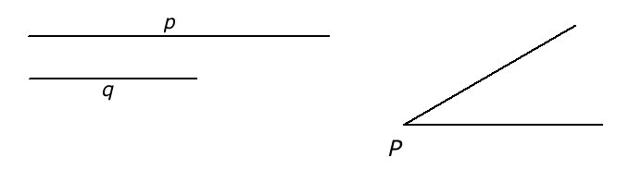
Opgave 3.

AB is middellijn in cirkel M.
Op de raaklijn in B aan de cirkel neemt men een punt P aan.
De lijn AP snijdt de cirkel in Q.
Op QA past men QR = PQ af.
BR snijdt na verlenging de cirkel in S.
Bewijs:
a. RBQ = PBQ
b. AR is de bissectrice van BAS
c. Als AR = 7 en PB = 3, bereken dan PQ en RS.

